BORDERTERJER

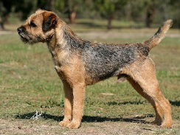
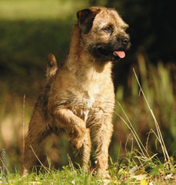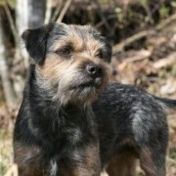

BORDERTERJER
AJALUGU
Borderterjer pärineb 18. sajandist ja on sellest ajast vähe muutunud. Neid kasutati Šotimaa piirialadel rebaste jahtimiseks. Tõu esivanemad pole täpselt teada. Koera aretuses ei olnud välimus kõige olulisem. Tähtsamaks peeti tugevaid lõugu ja mõõduka laiusega rinnakorvi. Tänu pikkadele jalgadele suutis koer ka hobusele järgi joosta. Ajaloo jooksul on neid tuntud ka nimede Reedwater Terriers ja Coquetdale Terriers all. Maakohtades kasutatakse borderterjerit ka tänapäeval töökoertena, kuid linnades on koer rohkem seltsilise eest.
ISELOOM JA ISEÄRASUSED
Borderterjer on südamlik ja rõõmus koer. Ta on julge, kergesti kohanev koer, kes naudib inimeste seltskonda ja eriti lastega koosolemist. Koer on kindlameelne, muretu kuid vägagi iseseisev loom, kellele meeldib ise otsuseid langetada. Borderterjerile meeldib jäneseid, oravaid jt taga ajada. Mõnel koeral võib kutsikaeas ujeduse perioode ette tulla. Selle vältimiseks on oluline koera juba varajases eas inimeste ja teiste loomadega sotsialiseerida.
Borderterjer on keskmise suurusega koer. Tal on karmikarvaline, tihe karvkate. Borderterjereid kasutatakse enamasti töökoertena ja neil on ka vastav välimus. Koer on tugev, aktiivne ja silmale ilus vaadata - nagu kõik terjerid. Miski ei suuda neid uhkeid koeri hirmutada. Need tugeva kehaehitusega, heas tasakaalus ning energiat täis koerad kipuvad teiste koerte, nii suurte kui väikeste, üle domineerima ning seega tuleb neid teiste koertega juba maast madalast tutvustada, et nad õpiksid nendega koos elama ilma kaklusi alustamata.
Borderterjeri karvkatte värvus võib-olla punane, nisukarva, hallikas ja pruun või sinine ja pruun.
KASUTUS JA KELLELE SOBIB
Tänapäeval on Borderterjer eelkőige harrastuskoer. Ta on väga temperamentne ja aktiivne, sobib ainult aktiivsele inimesele. Vajab palju liikumist, ei talu üksindust. On kerge koolitada, tähelepanelik, kiire ja sőnakuulelik, sellest ka tema populaarsus nt agility-koera. Kuna koer on küllaltki iseseisev, peab koolitamisega alustama juba varajases eas ja omanik peaks treenimisel olema järjepidev ja kannatlik.
Sobib elama nii maal kui linnas. Lastega saab ta hästi läbi.
ESINDATUS EESTIS JA KONTAKTID
Hetkeseisuga on EKL-i registris 2 tõu esindajat.

